性能测试方案

目录
前言 3
1第一章系统性能测试概述 3
1.1 被测系统定义 3
1.1.1 功能简介 4
1.1.2 性能测试指标 4
1.2 系统结构及流程 4
1.2.1 系统总体结构 4
1.2.2 功能模块描述 4
1.2.3 业务流程 5
1.2.4 系统的关键点描述（KP） 5
1.3 性能测试环境 5
2 第二章 性能测试 6
2.1 压力测试 6
2.1.1 压力测试概述 7
2.1.2 测试目的 7
2.1.3 测试方法及测试用例 7
2.1.4 测试指标及期望 8
2.1.5 测试数据准备 9
2.1.6 运行状况记录 9
3第三章 测试过程及结果描述 10
3.1 测试描述 10
3.2 测试场景 10
3.3 测试结果 10
4 第四章 测试报告 11

前言
系统已在成功上线，业务信息管理逐步走上了集中管控的道路。由于密集整转在全市各点展开，从而将会势必出现业务系统中信息大量增长的态势。
随着业务系统在生产状态下日趋稳定、成熟，系统的性能问题也逐步成为了我们关注的焦点：每天大数据量的“冲击”，系统能稳定在什么样的性能水平，面临公司业务增加时，系统能否经受住“考验”，这些问题需要通过一个完整的性能测试来给出答案。
本《性能测试规划书》即是基于上述考虑，参考科学的性能测试方法而撰写的，用以指导即将进行的系统的性能测试。

1第一章 大学生贷款管理系统性能测试概述
  - 被测系统定义
大学生贷款管理系统作为本次测试的被测系统（注：以下所有针对被测系统地描述均为针对大学生贷款管理系统进行的），大学生贷款管理系统是由java编写的一个三层架构的应用软件，后台应用了Oracle10g数据库，该系统包括主要功能有:学生、学校、管理员、后台数据维护等，在这些功能中都存在大数据量查询以及日报、周报、年报的统计，在本次测试中，将针对这些大数据量的查询、统计功能进行压力测试，检查并评估在模拟环境中，系统对负载的承受能力，在不同的用户连接情况下，系统的吞吐能力和响应能力，以及在预计的数据容量中，系统能够容忍的最大用户数。
    - 功能简介
主要功能上面已提到，由于本文档主要专注于性能在这里功能不再作为重点讲述。
    - 性能测试指标
本次测试是针对大学生贷款管理系统在应对密集整转的大压力下而进行的，主要需要获得如下的测试指标。
1、应用系统的负载能力：即系统所能容忍的最大用户数量，也就是在正常的响应时间中，系统能够支持的最多的客户端的数量。
2、应用系统的吞吐率：即应用系统在单位时间内完成的交易量，也就是在单位时间内，应用系统针对不同的负载压力，所能完成的交易数量。
3、系统的响应能力：即在各种负载压力情况下，系统的响应时间，也就是从客户端请求发起，到服务器端应答返回所需要的时间，包括网络传输时间和服务器处理时间。
4、应用系统的可靠性：即在连续工作时间状态下，系统能够正常运行的时间，即在连续工作时间段内没有出错信息。

  - 系统结构及流程
大学生贷款管理系统在实际生产中的体系结构跟本次性能测试所采用的体系结构是一样的，交易流程也完全一致的。不过，由于硬件条件的限制，本次性能测试的硬件平台跟实际生产环境略有不同。
    - 系统总体结构
描述本系统的总体结构，包括：硬件组织体系结构、网络组织体系结构、软件组织体系结构和功能模块的组织体系结构。

    - 功能模块
- 本次性能测试中各类操作都是由若干功能模块组成的，每个功能都根据其执行特点分成了若干操作步骤，每个步骤就是一个功能点（即功能模块），本次压力测试主要涉及的功能模块以及所属操作如下表业务流程
本次性能测试中，选择的各类交易的业务流程如下：

查询的业务流程只是单一步骤的，即：输入查询条件后获取查询结果，因此在本次性能测试中只作为一个事务处理。

    - 关键点描述（KP）
本次性能测试的关键点，就是查看XXX系统在不同用户数量（并发）压力下的表现，即：支持的并发用户数目和并发用户发送频率，以及在较大压力下，系统的处理能力以及CPU、数据库I/O和内存的使用情况，并找出相应的性能瓶颈。
  - 性能测试环境
本次性能测试环境与真实运行环境硬件和网络环境有所不同，是真实环境的缩小，数据库是真实环境数据库的一个复制（或缩小），本系统采用标准的CS结构，客户端通过前台安装访问应用系统。
其中具体的硬件和网络环境如下：
- 中间件服务器：Weblogic9
- 操作系统： Windows2003/Solaris10
- 网络环境： LAN（10M）
- 数据库：Oracle 10g RAC
- 客户端： PC （Windows）
网络拓扑和结构图如下：
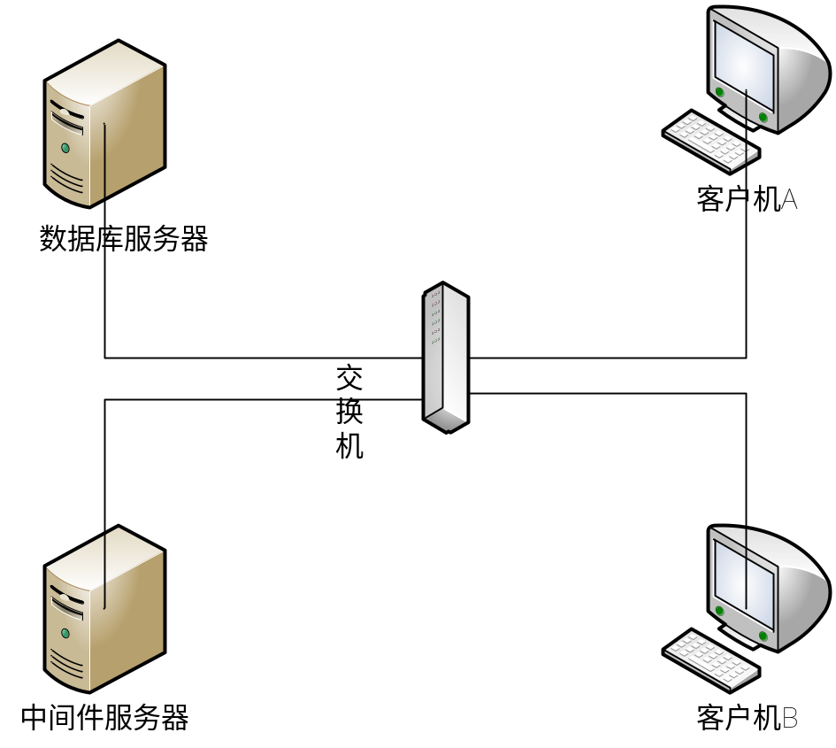

- 第二章 性能测试
从广泛意义上讲性能测试包括：压力测试、稳定性测试、负载能力测试和可扩展性测试等。在不同应用系统的性能测试中，需要根据应用系统的特点和测试目的的不同来选择具体的测试方案，本次大学生贷款管理系统的性能测试主要是采用通常的压力测试模式来执行的，即：逐步增加压力，查看应用系统在各种压力状况下的性能表现。
在本次性能测试中，将使用美科利（Mercury）公司的性能测试LoadRunner8.1对测试应用的各层进行监控，判断J2EE各层次的各类方法和类的调用使用时间和效率，并帮助开发人员分析J2EE应用的各类操作的性能瓶颈点。
  - 压力测试
在性能测试中，压力测试主要是为了获取系统在较大压力状况下的性能表现而设计并实现的，压力测试主要是获取系统的性能瓶颈和系统的最大吞吐率。
    - 压力测试概述
本次测试是针对大学生贷款管理系统在应对密集整转的压力下业务处理能力的测试，检验系统的吞吐率。本系统的压力测试主要是针对主要业务功能、报表统计进行，检查在日间应用高峰时期，并发用户数较多的时候的处理能力等等。

    - 测试目的
压力测试的目的就是检验系统的最大吞吐量，检验现行的业务系统在各种压力交易量下的运行状况，检验系统地运行瓶颈，获取系统的处理能力等等。
本次针对大学生贷款管理系统所进行的压力测试的测试目的为：
- 给出大学生贷款管理系统当前的性能状况
- 定位大学生贷款管理系统性能瓶颈或潜在性能瓶颈
- 总结一套合理的、可操作的、适合公司现实情况的性能测试方案，为后续的性能测试工作提供基本思路。

    - 测试方法及测试用例
使用美科利公司（Mercury）的性能测试软件LoadRunner，对现行的大学生贷款管理系统进行脚本录制、测试回放、逐步加压和跟踪记录。测试过程中，由LoadRunner的管理平台调用各台测试前台，发起各种组合的交易请求，并跟踪记录服务器端的运行情况和返回给客户端的运行结果。
使用的测试方法用例包括：
业务类型 | 用例一 | 用例二 | 用例三
客户开户
客户订购
客户缴费
工单查询
综合统计（XXX报表）

针对每个测试用例，都将采用逐步加压和瞬间加压两种客户端连接方式进行，查看服务器端在客户端的连接数量变化过程中对应的处理能力，以更好的定位系统在达到多少并发或压力下我们的系统出现了不稳定。
    - 测试指标及期望
在本次性能测试中，各类测试指标包括测试中应该达到的某些性能指标，这些性能指标均是来自应用系统设计开发时遵循的业务需求，当某个测试的某一类指标已经超出了业务需求的要求范围，则测试已经达到目的，即可终止压力测试。
      - 应用软件级别的测试指标：
- CPU的利用率小于40%
- 内存占用小于80%
- Processor queue length 小于2
- Response time 小于 1s
- 吞吐量throughtput大于90%
- 业务执行的平均响应时间（期望值：<15s）
- 不同并发用户数的状况下的记录上述值

      - 网络级别的测试指标：
- 吞吐量：单位时间内网络传输数据量
- 冲突率：在以太网上监测到的每秒冲突数
      - 操作系统级别的测试指标：
- 进程/线程交换率：进程和线程之间每秒交换次数
- CPU利用率：即CPU占用率（％）
- 系统CPU利用率：系统的CPU占用率（％）
- 用户CPU利用率：用户模式下的CPU占用率（％）
- 磁盘交换率：磁盘交换速率
- 中断速率：CPU每秒处理的中断数

      - 数据库级别的测试指标：
- 数据库I/O的流量大小
- 数据库锁资源的使用数量
- 数据库的并发连接数：客户端的最大连接数

    - 测试数据准备
      - 案例数据：满负荷压力
根据测试系统的硬件条件，选择满负荷的压力，在系统的资源使用基本维持在90%左右的状况下，测试天威宽带业务管理系统的处理能力。
数据准备工作包括：
测试数据库需具备与真实环境成一定比例或基本一致的数据

    - 运行状况记录
记录可扩展性测试中的测试结果及其系统的运行状况。除了记录测试指标以外，应该结合测试实时记录系统各个层次的资源和参数。主要包括：
- 硬件环境资源
- 服务器操作系统参数
- 网络相关参数
- 数据库相关参数：具体数据库参数有所不同，结合各个数据库独有的特点记录

- 第三章 测试过程及结果描述
  - 测试描述
在测试数据准备完备以后，测试将进行。记录每次测试的结果数据，分析测试结果对系统进行全面评估。

  - 测试场景
测试中，使用逐步加压的模式，测试运行场景安排如下：
- 每隔2秒增加1个用户连接，最多增加到100个用户，查看并记录运行情况
- 每隔2秒增加2个用户连接，最多增加到200个用户，查看并记录运行情况
- 每隔2秒增加1个用户连接，最多增加到300个用户，查看并记录运行情况
- 每隔3秒增加1个用户连接，最多增加到400个用户，查看并记录运行情况
每个场景都包括：用户登录-业务操作-业务完成-退出系统，所有用例都按以上场景进行测试，由于pc性能限制，为了更准确模拟现场环境，将运行的所有脚本部署在8台LoadRunner终端上，主要目的就是检查在不同的压力的情况下，业务系统的性能表现。

  - 测试结果
执行每个场景时记录以下相应的数据
APP服务器主机上的CPU利用率：

在数据库（Oracle）服务器上主机上的CPU利用率：

IO和CPU利用率对照表如下：

APP服务器监控的网络流量：

DB服务器上监控的网络流量：

运行的并发用户数目：

测试中完成各操作的平均响应时间：（单位：秒）

测试中每秒的点击率如下：

交易的吞吐率（每秒处理数据量）：

4第四章 测试报告
在大学生贷款管理系统的性能测试结束，根据测试结果，将生成测试报告。
对应的文档名称如下：
- 《性能测试报告》

